UNIVERSIDAD NACIONAL DE CÓRDOBA
FACULTAD DE CIENCIAS EXACTAS, FÍSICAS y NATURALES


ELECTRÓNICA DIGITAL 3
Trabajo Práctico Final
Año 2024

Generador de Ondas
Profesores:
- Sanchez, Julio
- Gallardo, Fernando
- Valenzuela, Gabriel
Integrantes:
- Arbach, Jorge
- Nou, Sol
- Pillichody, Felipe
Introducción
Este proyecto aborda el diseño e implementación de un generador de ondas en la placa de desarrollo LPC1769. La forma de onda deseada se define externamente mediante un script realizado en python y es enviada a través de comunicación serie UART a la LPC1769. Estos datos, correspondientes a la muestra de una señal determinada, se guardan en memoria y se genera forma de onda especificada utilizando el DAC, al cual le vamos asignando los valores de las muestras continuamente mediante DMA. La frecuencia de la señal de salida se puede ajustar dinámicamente a través de un potenciómetro conectado a una entrada analógica que el ADC muestrea a intervalos determinados por el TIMER0.
Para facilitar el monitoreo y ajuste del sistema, se integran indicadores visuales: el estado de recepción de datos por UART se muestra mediante LEDs, y el ajuste de la frecuencia se refleja en una pantalla LCD conectada a través de I2C.
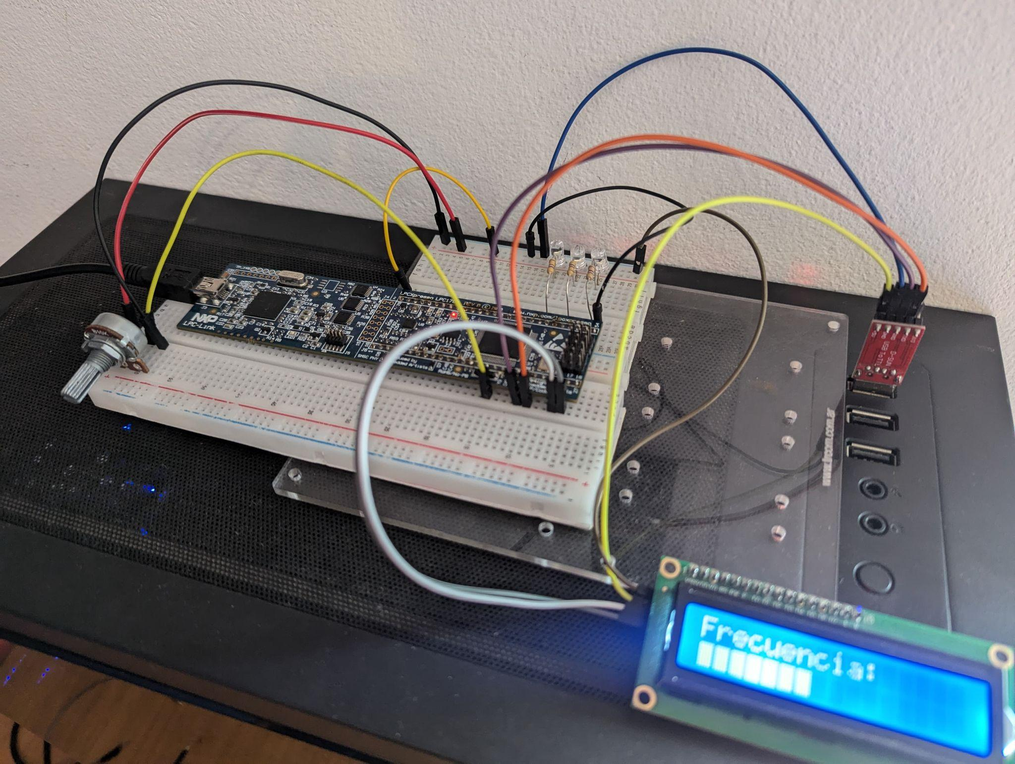
Esta configuración implementa y coordina módulos clave, como UART, TIMER0, ADC, I2C, DAC y DMA, aplicando conocimientos adquiridos durante el desarrollo de la materia.
Figura 1: Generador de ondas

Desarrollo

UART - Recepción de Forma de Onda
Para configurar el UART en la placa LPC1769, seguimos los siguientes pasos:
- Configuración de los Pines:
Configuramos los pines P0.2 y P0.3 para las funciones TXD0 y RXD0 respectivamente, utilizando los drivers de CMSIS, específicamente la librería “LPC17xx_pinsel.h”
- Inicialización del UART:
Configuramos los parámetros del UART como la velocidad de transmisión, el número de bits de datos, los bits de parada y la paridad, haciendo uso de la librería “LPC17xx_uart.h”
- Recepción y Almacenamiento de Datos
Para recibir y almacenar los datos a través del UART, decidimos utilizar una interrupción que se activa cuando la placa recibe un dato por el pin RXD0.
  - Configuración de la Interrupción del UART: Primero habilitamos la interrupción de recepción de datos (RBR - Receiver Buffer Register).
  - Manejo de la Interrupción del UART: Luego, ante una interrupción, implementamos la rutina de servicio de interrupción UART_IRQHandler para guardar los datos recibidos.
Habiendo aclarado el proceso de configuración podemos proceder a entender el principio de funcionamiento implementado.
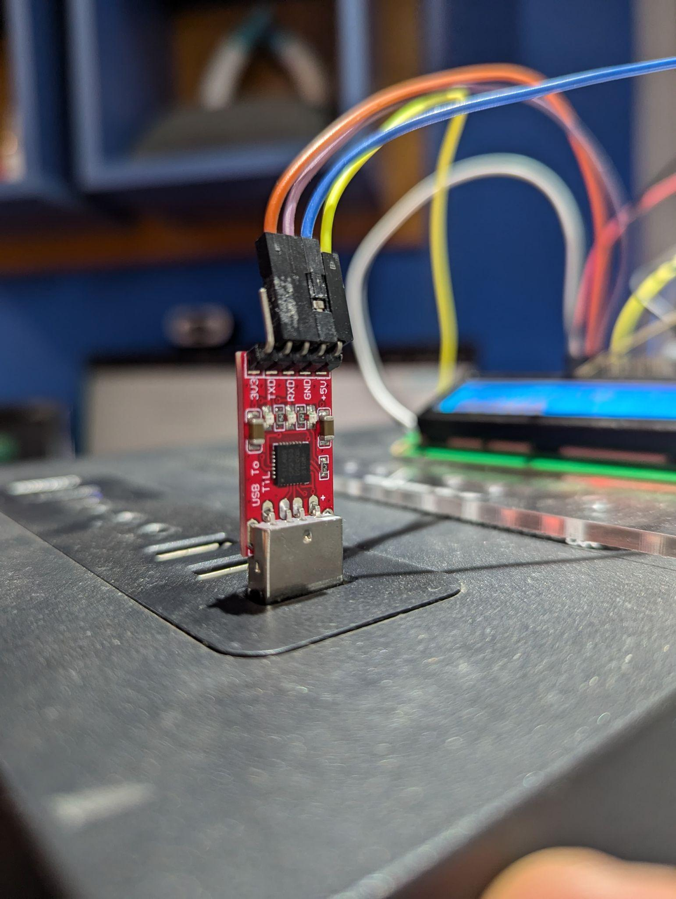
En primer lugar, el módulo UART establece una comunicación entre una computadora y la LPC1769, mediante un conversor CP2102.
Figura 2: Adaptador Serie-UART
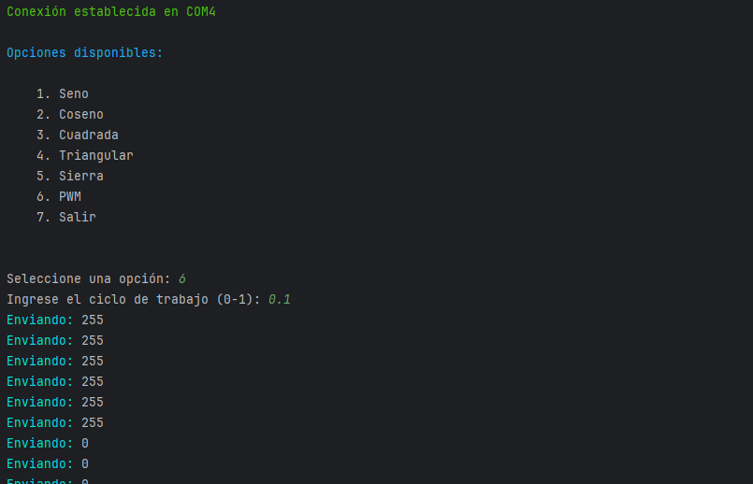
Por comandos por terminal del script en Python se define la forma de onda que se quiere generar (por ejemplo, senoidal, cuadrada, triangular, entre otras). La comunicación UART nos permite crear estas formas de onda generadas en Python a la LPC1769. Los datos son enviados a través de un puerto serial y almacenados en un array, cuya dirección de memoria luego será configurada en el DMA para transferir estos datos constantemente al DAC.
Figura 3: Generación de la señal

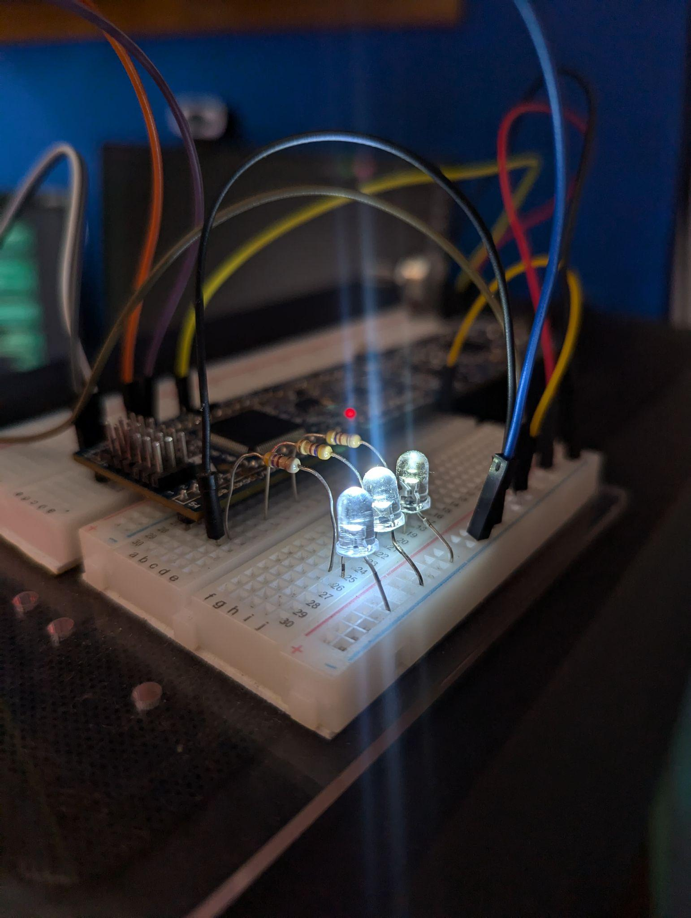
La transmisión de datos por UART activa un conjunto de LEDs en la placa, que permanecen encendidos mientras la LPC1769 recibe la configuración. Una vez completado el envío, estos LEDs se apagan, señalando la finalización de la recepción. Cabe mencionar, que solo una vez terminado el envío, la forma de onda se actualiza
Figura 4: LEDs indicadores de recepción UART

DMA - Transferencia de Datos al DAC
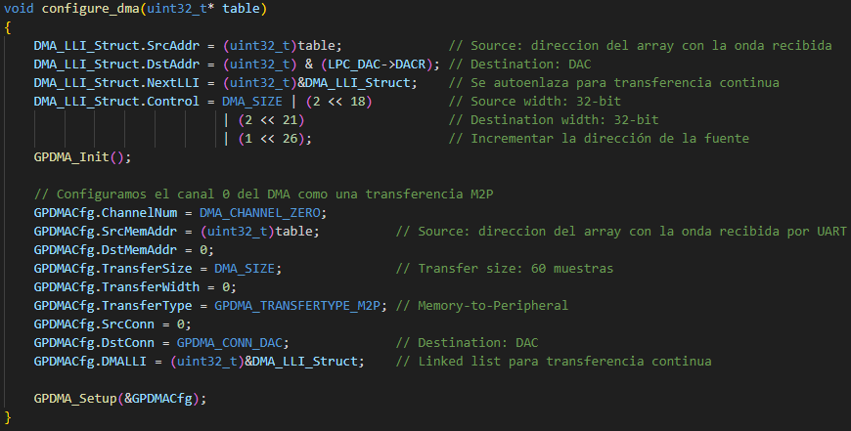
Para optimizar la generación de la onda, el módulo DMA (Acceso Directo a Memoria) se utiliza para transferir las muestras obtenidas por UART de forma continua al DAC. Esto evita que la CPU deba gestionar cada muestra individualmente, logrando una generación de señal más eficiente y continua. El DMA facilita el flujo de datos desde la memoria directamente al DAC, permitiendo que la LPC1769 genere la onda sin interrupciones ni demoras. Para dicha configuración se utilizó la librería “LPC17xx_gpdma.h”, para configurar todos los parámetros correspondientes al canal 0 que vamos a utilizar del DMA:
Figura 5: Proceso de configuración DMA

DAC - Generación de la Señal de Onda
Para configurar el DAC, simplemente configuramos el pin P0.26 para la función AOUT (DAC output). de esta manera, alimentamos este periférico y podemos medir la forma de onda generada a la salida.
Además, debemos configurar el DAC para generar esta señal de salida utilizando DMA, utilizando la librería “LPC1769xx_DAC.h”:
- Habilitamos el modo de contador del DAC, que permite establecer un intervalo de tiempo entre las actualizaciones de las muestras.
- Habilitamos el modo DMA del DAC, permitiendo que las muestras se transfieran automáticamente desde la memoria al DAC sin intervención del CPU.
- Establecemos el tiempo de espera del DAC entre las muestras utilizando el intervalo de actualización. Para realizar este cálculo tenemos en cuenta la cantidad de muestras y la frecuencia de la forma de onda generada (recibida de la conversión del potenciómetro en el ADC), y la frecuencia del reloj del DAC.
Una vez configurado, el DAC es el encargado de convertir las muestras digitales en una señal analógica, según la configuración de onda solicitada. El uso del DAC permite obtener una salida de señal precisa, y, en combinación con el DMA, se asegura una representación fluida y en tiempo real de la forma de onda.
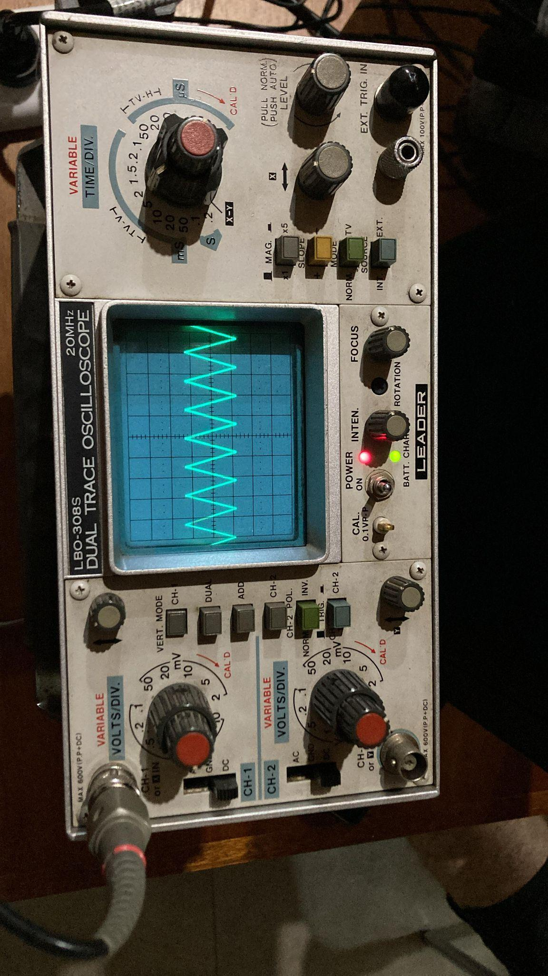
Esta señal analógica es el resultado final que representa la forma de onda configurada, ajustándose dinámicamente en respuesta a la frecuencia de muestreo establecida por el ADC. Para verificar el correcto funcionamiento observamos con un osciloscopio el P0.26 AOUT.
Figura 6: Forma de onda generada

ADC - Control de Frecuencia de Muestreo
El ADC (Convertidor Analógico a Digital) está configurado para leer datos de un potenciómetro, cuyo valor ajusta la frecuencia de la onda que queremos generar por el DAC. Para configurarlo se realizaron los siguientes pasos, utilizando la libreria “LPC17xx_adc.h”.
- Configuración de los Pines: Configuramos el pin P0.23 para la función AD0.2 (entrada del ADC).
- Inicialización del ADC: Configuramos los parámetros del ADC como la frecuencia de muestreo en 100 kHz.
- Habilitación: habilitamos el canal 2 del ADC para realizar las conversiones.
- Interrupción: habilitamos la interrupción del canal 2, ante la finalización de una conversión.
El dato del potenciómetro lo tenemos que mapear a un valor de frecuencia proporcional. Para el mismo decidimos tomar un rango entre 100Hz y 1000Hz, que se utiliza para adaptar el ritmo de reproducción de la onda. Para el cálculo para pasar la conversión del ADC al rango de frecuencia estipulado debemos tener en cuenta la resolución del ADC, que es de 12 bits (2¹² = 4096).
Figura 7: Conversión de valor leído a frecuencia
La frecuencia de muestreo se obtiene de forma periódica, usando un temporizador TIMER0 que desencadena cada conversión, permitiendo así una respuesta continua al ajuste del potenciómetro.
Este valor de frecuencia calculado se va a utilizar para configurar constantemente, ante cada interrupción del ADC, el valor de timeout del DAC, que es el que determinará la generación de la onda con la frecuencia correspondiente.

Temporizador - Control de Frecuencia del ADC
Para manejar el ritmo de las lecturas del ADC, se configura un temporizador en la LPC1769. El temporizador que se utiliza es el TIMER0. Este temporizador genera interrupciones periódicas que determinan el instante en que el ADC debe capturar el valor del potenciómetro. Este enfoque asegura una frecuencia de muestreo estable y controlada, que se ajusta dinámicamente en función de la posición del potenciómetro.
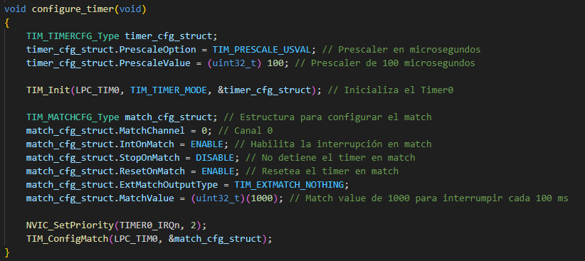
Para realizar esta configuración, realizamos un procedimiento simple:
Figura 8: Configuración del TIMER0
En la rutina de servicio de interrupción del timer 0 (TIMER0_IRQHandler), inicializamos la conversión del ADC.

Interfaz I2C - Visualización en Pantalla
El I2C (Inter-Integrated Circuit) se utiliza en este proyecto para comunicar la placa LPC1769 con una pantalla LCD la cual mostrará, en formato de barra de progreso, el valor de frecuencia actual, determinado por el potenciómetro y el ADC, de la forma de onda generada.
Para configurar la comunicación I2C hicimos uso de la librería “LPC17xx_i2c.h”:
- Configuración de los Pines: Configuramos los pines P0.10 y P0.11 para las funciones SDA0 y SCL0 respectivamente.
- Inicialización del I2C: Configuramos los parámetros del I2C como la velocidad del reloj de 100 kHz.
- Inicialización de la Pantalla LCD: para esta inicialización implementamos una función para inicializar la pantalla LCD, la cual consiste en un conjunto de comandos enviados por comunicación I2C, los cuales dejan listo el LCD para recibir los comandos por I2C para escribir datos en la pantalla y demás.
- Envío de Datos a la Pantalla LCD: Implementamos un conjunto de funciones para enviar comandos y datos a la pantalla LCD a través del I2C.

De esta manera, la frecuencia de muestreo obtenida a partir del ADC se muestra en una pantalla I2C mediante una barra de progreso, proporcionando al usuario una referencia visual de la frecuencia de muestreo en tiempo real.
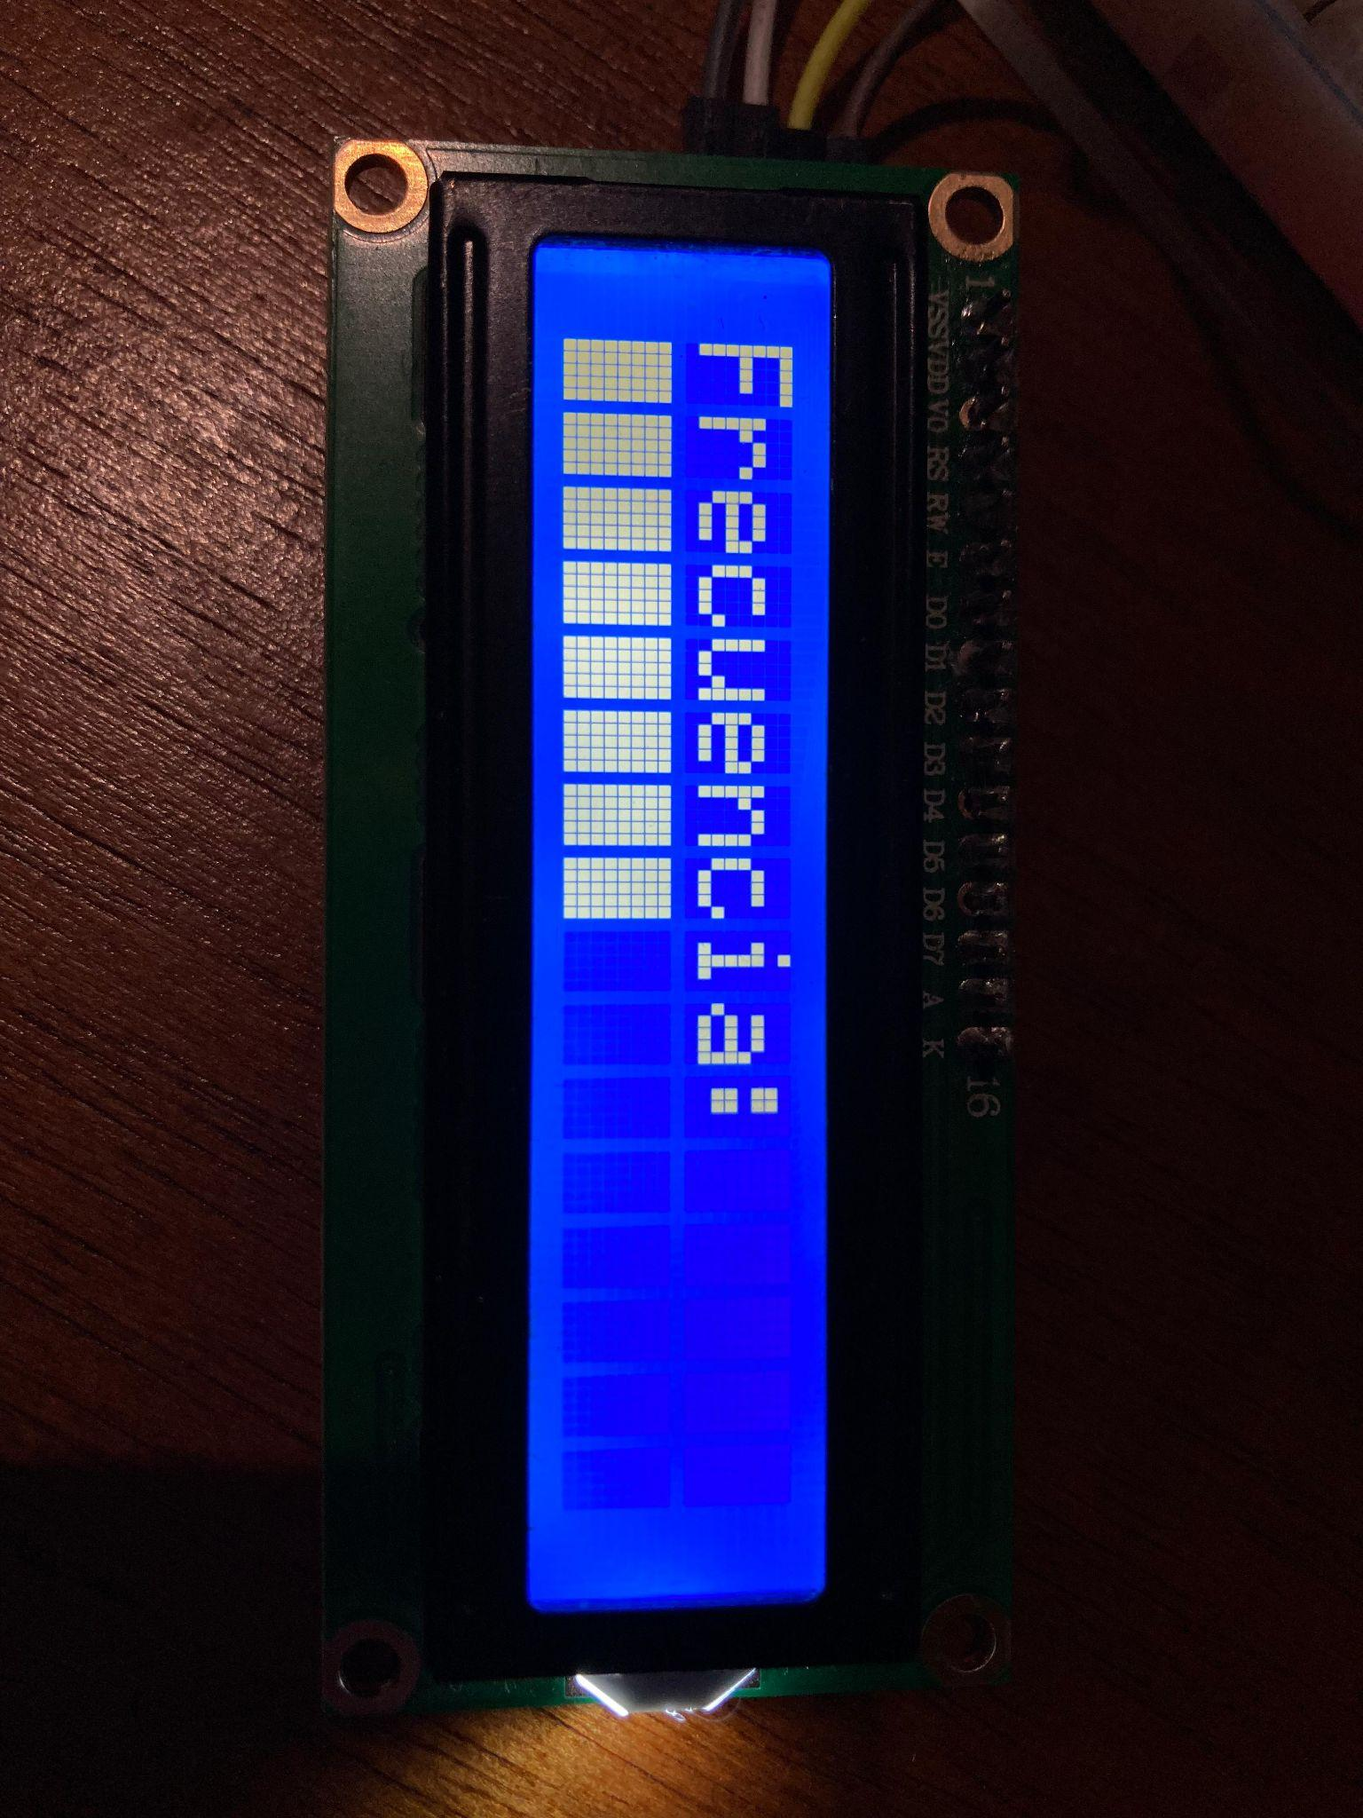
La interfaz I2C permite una comunicación eficiente con la pantalla, y la barra de progreso es actualizada cada vez que el ADC detecta un cambio en el potenciómetro, brindando una representación gráfica inmediata del ajuste.
Figura 9: Pantalla LCD 16x2 con I2C

NVIC - Manejo de Interrupciones
Se han implementado tres rutinas de interrupción, organizadas en el siguiente orden de prioridad:
- TIMER0: Activa una interrupción que indica al ADC que realice la conversión del valor analógico proporcionado por el potenciómetro.
- ADC: Genera una interrupción cuando finaliza la conversión del valor analógico. Esto permite actualizar la frecuencia con la que el DMA envía datos al DAC. Al mismo tiempo, se actualiza el valor de frecuencia mostrado en el LCD, que representa la frecuencia de la señal de salida.
- UART: Interrumpe cada vez que recibe un dato. Al recibir el primer dato, enciende un LED como indicador, y comienza a construir un arreglo con los datos recibidos. Una vez que se recibe la cantidad completa de datos esperados (en este caso, 60), el LED se apaga y el arreglo generado se copia al arreglo que efectivamente es accesible por el DMA.

Conexionado
A continuación, se detalla el conexionado de hardware siguiendo los pines de configuración y el pinout correspondiente a la placa LPC1769 RevB.

Conexión del Potenciómetro al ADC
El potenciómetro se conecta al canal 2 del ADC de la placa LPC1769.

- Pin P0.25 (AD0.3): Entrada analógica del ADC.
  - El terminal central del potenciómetro se conecta al pin P0.23. Los otros dos terminales del potenciómetro se conecta a VCC (3.3V) y GND.

Conexión de la Pantalla LCD por I2C
La pantalla LCD se conecta a la placa LPC1769 utilizando el bus I2C. En este caso, se utilizan los pines SDA y SCL del I2C0.

- Pin P0.27 (SDA0): Línea de datos del I2C.
  - El pin SDA de la pantalla LCD se conecta al pin P0.27 de la placa LPC1769, correspondiente al SDA0.
- Pin P0.28 (SCL0): Línea de reloj del I2C.
  - El pin SCL de la pantalla LCD se conecta al pin P0.28 de la placa LPC1769, correspondiente al SCL0.

Conexión del DAC
Únicamente, se utiliza el pin AOUT del DAC, que corresponde al pin P0.26.

- Pin P0.26 (AOUT): Salida analógica del DAC.
  - Conexión: El pin P0.26 se conecta al osciloscopio que nos permitirá ver la señal analógica generada por el DAC.

Conexión del UART
Para el UART, utilizamos los pines TXD0 y RXD0 del UART0.

- Pin P0.2 (TXD0): Transmisión de datos del UART.
  - Conexión: El pin RXD del dispositivo de transmisión se conecta al pin P0.2 de la placa.
- Pin P0.3 (RXD0): Recepción de datos del UART.
  - Conexión: El pin TXD del dispositivo de recepción se conecta al pin P0.3 de la placa.
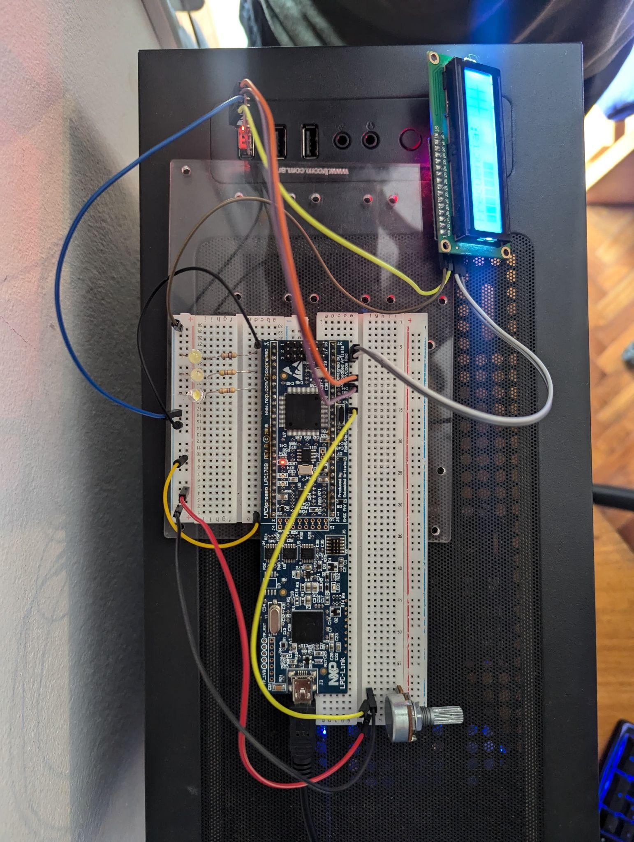
Figura 10: Conexionado

Conclusión
El proyecto de generación de onda con la LPC1769 demuestra una implementación integral de los módulos UART, DMA, ADC, DAC, temporizadores e I2C, todos trabajando de manera sinérgica para generar una señal de onda controlada externamente y con una frecuencia de muestreo dinámica. Este sistema presenta una respuesta adaptable y eficiente en tiempo real, lo que resulta en una solución robusta para aplicaciones de generación de señales y control basado en entradas analógicas.

